Тематическая неделя «Скоро лето»
средняя группа 4-5 лет

Образовательная деятельность | Материалы и оборудование
Художественно -эстетическое развитие | Аппликация «Божья коровка на листике ». Материалы: Картон зеленого цвета для листика, цветная бумага черного и красного цвета, ножницы, клей ПВА или клей-карандаш, фломастеры, пластилин (для глазок).  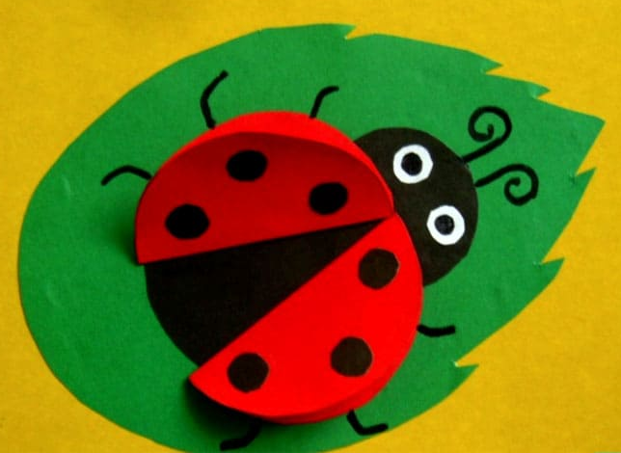  Лепка «Улитка». Материалы: Пластилин, стек.  Рисование «Одуванчиковое поле». Материалы: альбомный лист, акварель для фона, гуашь для одуванчиков, ватные палочки для рисования одуванчиков.  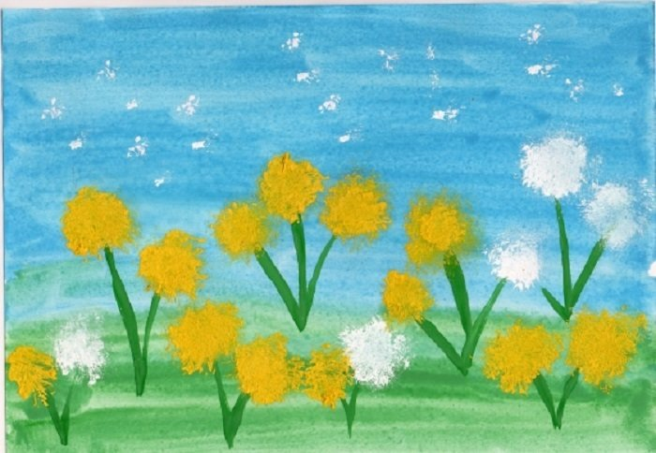
Речевое развитие | Занятие 3. Прощаемся с подготовишками  Цель. Оказать внимание детям, которые покидают детский сад, пожелать им доброго пути.  Предварительная работа. Рассказать ребятам о том, что у детей подготовительной группы будет выпускной вечер. Они уходят в школу.  Рассмотреть с детьми «дипломы» выпускников, полюбоваться их фотографиями. Вызвать у ребят желание подарить старшим детям сувениры, изготовленные своими руками (в детском саду и дома).  Ход занятия  Воспитатель просит ребят рассказать о том, кто, что подготовил в подарок детям, прощающимся с детским садом, и кому конкретно будет предназначен подарок.  «Но хотелось бы и добрые слова сказать ребятам на прощание, – подсказывает педагог. – Как вы думаете, что нужно сказать?»  Выслушав детей, воспитатель подсказывает им образец поздравления: «Дорогие ребята! Вы уже большие (взрослые), и мы вам немного (чуть-чуть) завидуем. Учитесь на одни пятерки. Приходите к нам в гости...»  Примечание. На выпускном вечере дети должны произносить поздравления, дополняя речи друг друга.
Познавательное развитие | Повторение.  Закреплять умение определять местоположения предметов относительно себя, упражнять в умении двигаться в заданном направлении с использованием дидактических игр и игровых упражнений.  Задание 1.  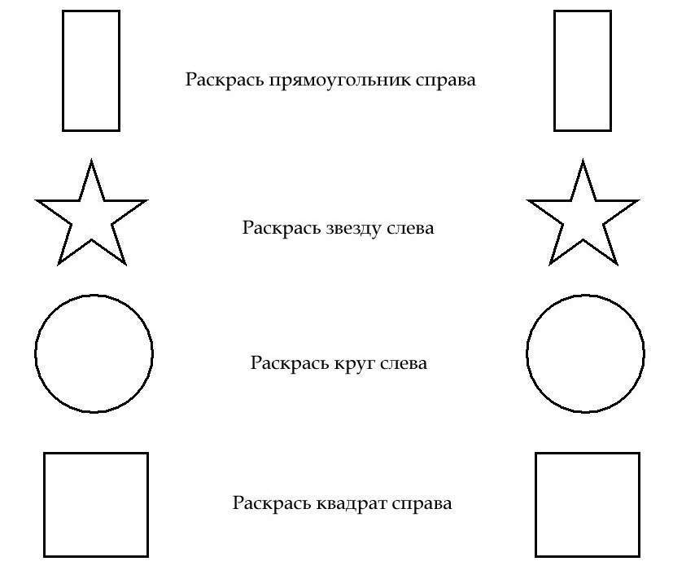  Задание 2.  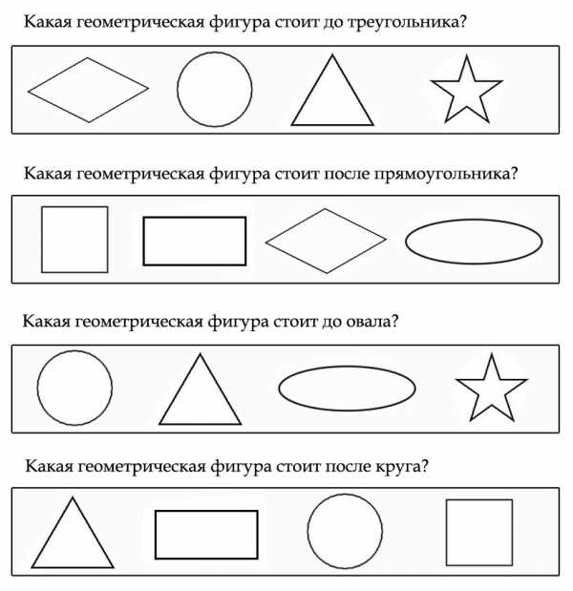  Задание 3.  Раскрась картинку. Треугольники – коричневым цветом, квадраты – синим, круги – желтым, сердечки – голубым, полукруг – крона дерева – зеленым.  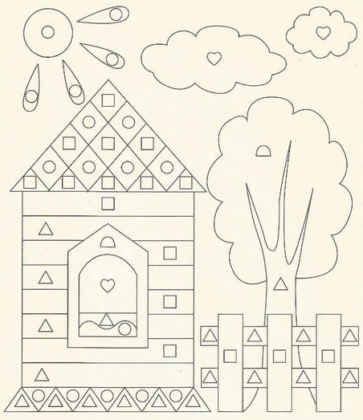
Социально — коммуникативное развитие | Тема: «Путешествие в страну Дорожных знаков»  Цель: Закреплять знание о дорожных знаках.  Ход занятия  В дверь стучится почтальон и передает письмо.  Воспитатель:  Интересно, что в письме. Нам пишут жители страны Светофория и они просят нас о помощи. Ночью у них в городе пошалила Неразбериха и испортила все дорожные знаки. (Высыпает из конверта разрезанные знаки) Да уж, это беда. Неразбериха считает, что дорожные знаки никому не нужны, потому что все равно никто не знает, что они обозначают.  Затруднение в игровой ситуации.  Воспитатель:  -Ребята, а как вы думаете, что может произойти, если на улицах города не будет дорожных знаков?  Примерные ответы детей:  -Водители не будут знать, с какой скоростью можно ехать.  -Пешеходы не смогут перейти дорогу.  -Водители не узнают, где можно заправить и помыть машину.  Воспитатель:  -Ну, что, друзья мои, отправимся в путешествие?  (ответы детей)  Воспитатель:  -На чем же нам отправиться в путь?  Какие виды транспорта вы знаете? (общественный: трамвай, троллейбус, автобус, такси; личный: легковой автомобиль, мотоцикл, велосипед, скутер; специальный: пожарная машина, машина скорой помощи, аварийная, почтовая).  Воспитатель:  -А на чем мы отправимся в путь вы узнаете, когда отгадаете загадку:  Что за чудо этот дом,  Окна светятся кругом?  Носит обувь из резины,  А питается бензином.  Он по улице идет,  На работу всех везет? (Автобус)  (Выставляются заранее стульчики)  Воспитатель: первая наша остановка называется остановка  «Загадки о дорожных знаках».  Воспитатель: А для чего на улицах нужны дорожные знаки?  Дети: ответы детей.  Воспитатель:  -Давайте сейчас проверим, знаете вы дорожные знаки или нет.  Здесь у меня на столе стоят дорожные знаки, и ваша задача заключается не просто отгадать загадку, но и найти тот дорожный знак, о котором в этой загадке говорится.  И так, начинаем. Первая загадка.  Загадки по ПДД: (Задание 1)  - Всем знакомые полоски,  Знают дети, знает взрослый,  На ту сторону ведет... (Пешеходный переход).  - На машинах здесь, друзья,  Ехать никому нельзя,  Можно ехать, знайте, дети,  Только на…. (Велосипедная дорожка)  - А здесь, ребята, не до смеха,  Ни на чем нельзя здесь ехать,  Можно только своим ходом,  Можно только пешеходам. (Пешеходная дорожка)  - Этот знак заметишь сразу:  Три цветных огромных глаза.  Цвет у глаз определенный:  Красный, желтый и зеленый.  Загорелся красный – двигаться опасно.  Для кого зеленый свет – проезжай, запрета нет. (Светофор)  - В белом треугольнике  С окаемкой красной  Человечкам-школьникам  Очень безопасно.  Этот знак дорожный  Знают все на свете:  Будьте осторожны,  На дороге … (Дети).  - Что за знак дорожный:  Красный крест на белом?  Днем и ночью можно  Обращаться смело!  Врач повяжет голову  Белою косынкой  И окажет первую помощь медицинскую. (Пункт медицинской помощи)  - Тормози водитель. Стой!  Знак - запрет перед тобой.  Самый строгий этот знак,  Чтоб не въехал ты впросак.  Должен знак ты соблюдать,  «Под кирпич» не заезжать. (Въезд запрещен)  - Остановка, толпится народ.  Скоро автобус подойдёт.  Здесь ждут транспорт городской,  Едут в офис, в цех, домой.  Едут в школу, детский сад,  В праздник едут на парад.  В уличном круговороте  Транспорт городской в почете! (Место остановки автобуса)  - Долго ехали, устали,  И желудки заурчали,  Это нам они признались,  Что давно проголодались.  Не прошло пяти минут  Знак висит – обедай тут. (Пункт питания)  - Этот знак для тех, кто болен  Кто здоровьем не доволен.  Придорожный Айболит  Вас подлечит, подбодрит. (Пункт первой медицинской помощи)  - Я знаток дорожных правил  Я машину здесь поставил  На стоянке у ограды  Отдыхать ей тоже надо! (Место стоянки)  Воспитатель: «Молодцы! Вы очень хорошо знаете знаки дорожного движения! Надеюсь, вы, и правила дорожного движения тоже соблюдаете, чтобы сохранить свою жизнь в безопасности! Поздравляю, вы успешно выполнили первое задание.  Дорожные пазлы: (Задание 2)  Проводится дидактическая игра «Собери знак и расскажи про него».  Знак – «Пешеходная дорожка».  Примерные ответы детей:  Он означает, что в этом месте разрешается движение только пешеходам.  Знак - «Дети».  Примерные ответы детей.  Он предупреждает водителей о том, что поблизости могут быть дети, нужно быть внимательным и осторожным. Такой знак находится возле школ, детских садов.  Знак – «Движение пешеходов запрещено».  Примерные ответы детей.  Этот знак сообщает пешеходам, что в этом месте находиться пешеходам нельзя.  «Дорожные работы».  Примерные ответы детей.  Этот знак предупреждает, что на этом участке дороги идут дорожные работы, нужно быть внимательным и осторожным.  Проводится физминутка «Мы - шоферы» (дети показывают движения)  Едем, едем на машине  (движение рулем)  Нажимаем на педаль  (ногу согнуть в колене, вытянуть)  Газ включаем, выключаем  (рычаг повернуть к себе, от себя)  Смотрим пристально мы вдаль  (ладонь ко лбу)  Дворники счищают капли  Вправо, влево – чистота!  («дворники»)  Волосы ерошит ветер  (пальцами взъерошить волосы)  Мы шоферы хоть куда!  (большой палец правой руки вверх)  Воспитатель:  -В стране дорожных знаков есть главный министр, он следит за дорожным движением, чтобы оно проходило без аварий и неприятностей.  А кто он, вы узнаете из загадки:  У него глаза цветные,  Не глаза, а три огня  Он по очереди ими  Сразу смотрит на меня  Что же это такое? (Светофор)  Воспитатель:  Светофор – наш главный помощник на улице, знать и понимать его сигналы очень важно.  Давайте вспомним значение сигналов светофора и поиграем в игру «Будь внимательным».  Если свет зажегся красный,  Значит двигаться... (опасно)  Свет зеленый говорит:  Проходите, путь…(открыт).  Желтый свет – предупрежденье –  Жди сигнала для…(движения).  Затем воспитатель объясняет правила игры: когда я покажу зеленый сигнал светофора (демонстрируется зеленый круг диаметром 10см), вы маршируете на месте,  когда желтый (демонстрируется желтый круг диаметром 10см) – хлопаете в ладоши,  когда красный (демонстрируется красный круг диаметром 10см) – стоите неподвижно.  Молодцы, справились с заданием.  Воспитатель:  Следующая наша остановка называется «нарисуй светофор».  Дети разукрашиваю светофор для пешеходов.  Воспитатель:  -Вы отлично справились со всеми заданиями и стали настоящими героями.  Воспитатель: Нам пора возвращаться в детский сад  (Дети садятся в автобус и уезжают)  Заключительная часть:  Рефлексия:  - Ребята, вам понравилось путешествие? Что вам запомнилось больше всего? Какие задания показались вам трудными? (краткий опрос по занятию)
Физкультминутки
В лесу.

Лето! Мы идем гулять.
Раз, два, три, четыре, пять.
Чтобы отдохнули ножки,
Мы пройдемся по дорожке. (Ходьба на месте.)

На поляне дуб зеленый
Потянулся к небу кроной. (Потягивание – руки вверх.)

Он на ветках среди леса
Щедро желуди повесил. (Потягивание – руки в стороны.)

Чтоб сорвать в лесу цветочки,
Наклонимся до носочков.
Раз – цветок, и два – цветок.
А потом сплетем венок. (Наклоны вперед.)

А вокруг полно малины.
Пройти мимо не могли мы. (Шаги на месте.)
Собираем по кустам,

Здесь отличные места. (Повороты влево – вправо.)
Тут в лесу растет черника,
Земляника, голубика.
Чтобы ягодку сорвать,

Надо ниже приседать. (Приседания.)

На полянке серый зайчик
Выше всех сегодня скачет.
Вместе с зайчиком скачу,
До небес достать хочу. (Прыжки.)

А теперь пора нам, братцы,
Из лесочка возвращаться.
Хоть дорога нелегка,
Заниматься нам пора. (Шаги на месте.)

Пальчиковая гимнастика
“Я РИСУЮ ЛЕТО”
Я рисую лето: (Рисуют пальчиком по столу)
Красной краской – Солнце, (Рисуют в воздухе «солнце»)
На газонах розы, (Сжимают и разжимают пальцы)
На лугах покосы,
Синей краской – небо (Рисуют в воздухе «облака»)
И ручей певучей. (На столе рисуют пальцем «ручей»)

“ЧТО ДЕЛАТЬ ПОСЛЕ ДОЖДИКА?”
Что делать после дождика?
(Соединяем по очереди все пальцы с большими)
По лужицам скакать! (Щёпоть одной руки приставляем в центр ладони другой)
Что делать после дождика? (Соединяем все пальцы рук с большими)
Кораблики пускать! (Рисуем обеими руками восьмёрку)
Что делать после дождика? (Соединяем все пальцы с большими)
На радуге кататься! (Руки перед грудью, кисти опущены вниз, каждая рука очерчивает дугу)
Что делать после дождика? (Соединяем все пальцы с большими)
Да просто улыбаться! (Улыбаемся)

Стихотворения для самостоятельного изучения

Лето
Если дует ветер
Теплый, хоть и с севера,
Если луг — в ромашках
И комочках клевера,
Бабочки и пчелы
Над цветами кружатся,
И осколком неба
Голубеет лужица,
И ребячья кожица
Словно шоколадка…
Если от клубники
Заалела грядка —
Верная примета:
Наступило лето
Автор: Л. Корчагина

Ромашка
На лугу у той дорожки,
Что бежит к нам прямо в дом,
Рос цветок на длинной ножке —
Белый с желтеньким глазком.
Я цветок сорвать хотела,
Поднесла к нему ладонь,
А пчела с цветка слетела
И жужжит, жужжит: «Не тронь!»
Автор: М. Познанская

Улитки
— Где вы прячетесь, улитки?
— В мокрых травах у калитки.
Утром пьем росу из флоксов,
В полдень дремлем у колодца,
Вечером, когда не жарко,
Расползаемся по парку.
Под березами без спешки
Объедаем сыроежки.
Автор: Т. Шорыгина

